2023131142KZ1

　(2022·贵阳市高二期末)如图所示为一个电流表改装成有两个量程电压表的电路图，已知电流表满偏电流为*I*g＝1 mA，电阻*R*1＝4.5 kΩ，*R*2＝10 kΩ，当使用*a*、*b*两个端点时，量程为0～5 V，则使用*a*、*c*两个端点时的量程是(　　)

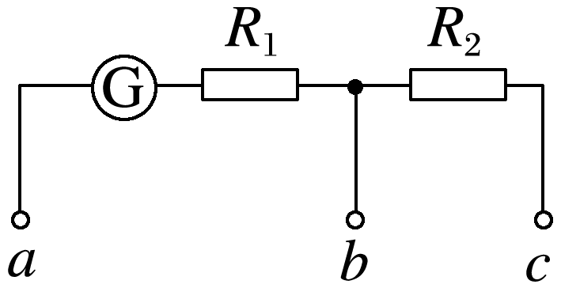

A．0～10 V B．0～15 V

C．0～20 V D．0～25 V